МИНОБРНАУКИ РОССИИ

САНКТ-ПЕТЕРБУРГСКИЙ ГОСУДАРСТВЕННЫЙ УНИВЕРСИТЕТ

Факультет прикладной математики-процессов управления

Кафедра “фундаментальная информатика и информационные технологии”

ОТЧЕТ

по заданию для курса «Введение в суперкомпьютерные вычисления»
на тему «MPI»

Студент гр. 23Б16-пу _________________ Пчелкова А.К.

Преподаватель _________________ Корхов В.В.

Санкт-Петербург

2025 г

Оглавление

Техническое задание 3
Цель работы 3
Задача 3
Теоретическая часть 3
Алгоритм метода 3
Описание программы 4
Исходный код программы доступен по ссылке ниже 4
Контрольный пример 4
Анализ графиков 5
Вывод 8

Техническое задание

Подготовить варианты ранее разработанных программ с использованием неблокирующего способа выполнения операций передачи данных. Оценить необходимое количество вычислительных операций для того, чтобы полностью совместить передачу данных и вычисления.

Цель работы

Исследование эффективности совмещения вычислений и коммуникаций при использовании неблокирующих операций MPI. Определение условий для полного скрытия времени коммуникаций под вычислениями.

Задача

Реализовать программу с конфигурируемым объемом вычислений и коммуникаций

Использовать неблокирующие операции MPI_Isend/MPI_Irecv

Оценить эффективность совмещения вычислений и коммуникаций

Определить оптимальное соотношение вычисления/коммуникации

Теоретическая часть

- Неблокирующие операции MPI: MPI_Isend, MPI_Irecv позволяют запускать коммуникации асинхронно
- Совмещение вычислений и коммуникаций: возможность выполнения вычислений параллельно с передачей данных
- Эффективность совмещения: отношение идеального времени (вычисления + коммуникации) к реальному времени выполнения

Алгоритм метода

- Инициализация MPI и распределение параметров
- Запуск неблокирующих операций отправки и приема
- Выполнение вычислений параллельно с коммуникациями
- Ожидание завершения коммуникаций (MPI_Waitall)
- Измерение времени выполнения и анализ эффективности

Описание программы

Программа реализована на языке C с использованием MPI API.

Таблица 1: Основные MPI функции программы
Функция | Назначение
MPI_Init | Инициализация MPI
MPI_Comm_size/rank | Получение количества процессов и ранга
MPI_Isend/Irecv | Неблокирующие операции передачи
MPI_Waitall | Ожидание завершения операций
MPI_Wtime | Измерение времени

Исходный код программы доступен по ссылке ниже
https://github.com/akpchelkova/supercomputing_course_local

Контрольный пример
Таблица 2: Влияние объема вычислений на эффективность совмещения (4 процесса, 1M bytes/sec)
Total Compute (s) | Compute Time (s) | Comm Time (s) | Total Time (s) | Overlap Efficiency (%)
0.10 | 0.2517 | 0.0004 | 0.2523 | 99.9
0.20 | 0.5017 | 0.0005 | 0.5027 | 99.9
0.50 | 1.2517 | 0.0010 | 1.2536 | 99.9
1.00 | 2.5017 | 0.0016 | 2.5048 | 99.9
2.00 | 5.0017 | 0.0030 | 5.0078 | 99.9
4.00 | 10.0017 | 0.0075 | 10.0198 | 99.9
8.00 | 20.0017 | 0.0103 | 20.0247 | 99.9

Эффективность совмещения остается стабильно высокой (99.9%) при увеличении объема вычислений. Это свидетельствует о том, что при умеренной интенсивности коммуникаций (1M bytes/sec) вычисления полностью скрывают передачу данных.
Таблица 3: Влияние интенсивности коммуникаций на эффективность совмещения (4 процесса, 2s compute)
Bytes/sec | Compute Time (s) | Comm Time (s) | Total Time (s) | Overlap Efficiency (%)
100,000 | 5.0017 | 0.0004 | 5.0027 | 100.0
1,000,000 | 5.0017 | 0.0028 | 5.0097 | 99.9
10,000,000 | 5.0016 | 0.0357 | 5.0663 | 99.4
100,000,000 | 5.0015 | 0.0873 | 5.4751 | 92.9
1,000,000,000 | 5.0016 | 0.9948 | 9.7290 | 61.6

При увеличении интенсивности коммуникаций эффективность совмещения снижается:
- До 10M bytes/sec: эффективность >99% - коммуникации полностью скрыты
- 100M bytes/sec: эффективность 92.9% - начинается влияние коммуникаций
- 1G bytes/sec: эффективность 61.6% - коммуникации доминируют
Критическая точка: при 1G bytes/sec время коммуникаций (~1s) сравнивается с временем вычислений (~5s), что приводит к значительному снижению эффективности.

Таблица 4: Влияние количества процессов на эффективность совмещения (2s compute, 1M bytes/sec)
Processes | Compute Time (s) | Comm Time (s) | Total Time (s) | Overlap Efficiency (%)
2 | 10.0017 | 0.0031 | 10.0095 | 100.0
4 | 5.0017 | 0.0030 | 5.0078 | 99.9
8 | 2.5017 | 0.0016 | 2.5061 | 99.9
16 | 1.2516 | 0.0011 | 1.2540 | 99.9

Количество процессов незначительно влияет на эффективность совмещения при фиксированных общих вычислениях и умеренной коммуникационной нагрузке. Эффективность остается близкой к 100% для всех конфигураций.

Анализ графиков
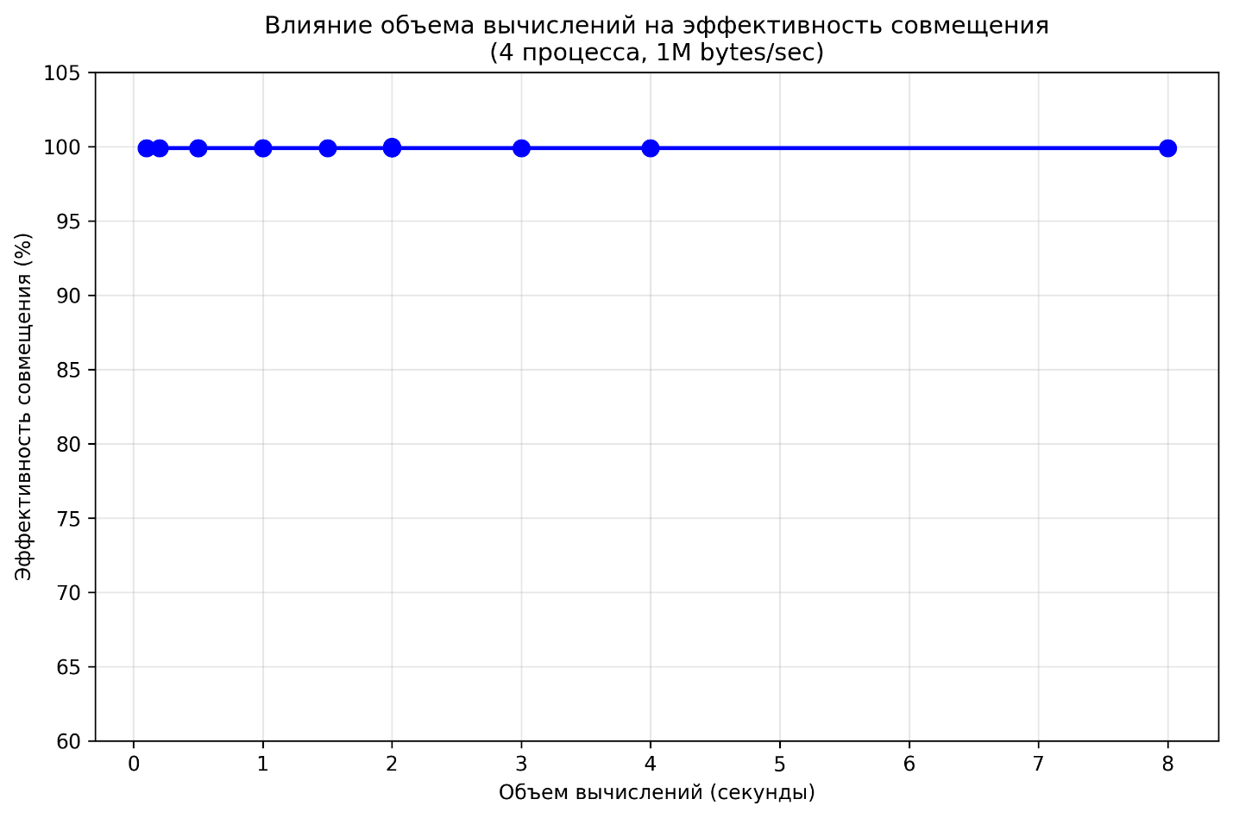
Рисунок 1: compute_vs_efficiency
Эффективность совмещения стабильно держится на уровне 99.9% при любом объеме вычислений (от 0.1 до 8 секунд). При фиксированной умеренной коммуникационной нагрузке (1M bytes/sec) вычисления полностью перекрывают коммуникации. Даже минимального объема вычислений (0.1s) достаточно для скрытия коммуникационных затрат.
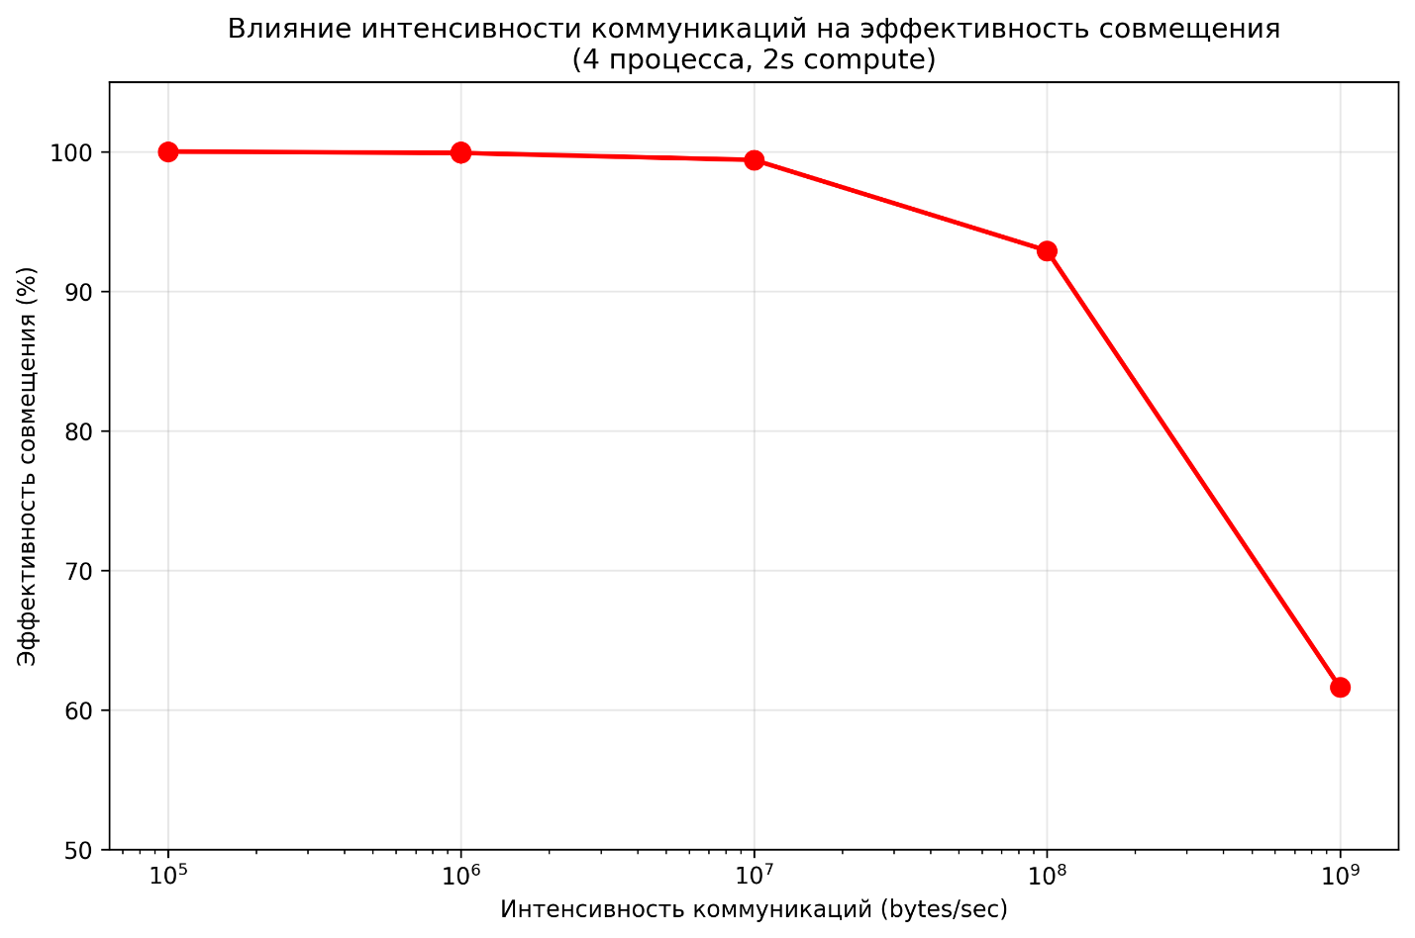
Рисунок 2: comm_vs_efficiency
Резкое падение эффективности с 99.9% до 61.6% при увеличении интенсивности коммуникаций с 1M до 1G bytes/sec. Критический порог находится около 100M bytes/sec. При превышении этого значения время коммуникаций становится сравнимым с временем вычислений, что нарушает совмещение.
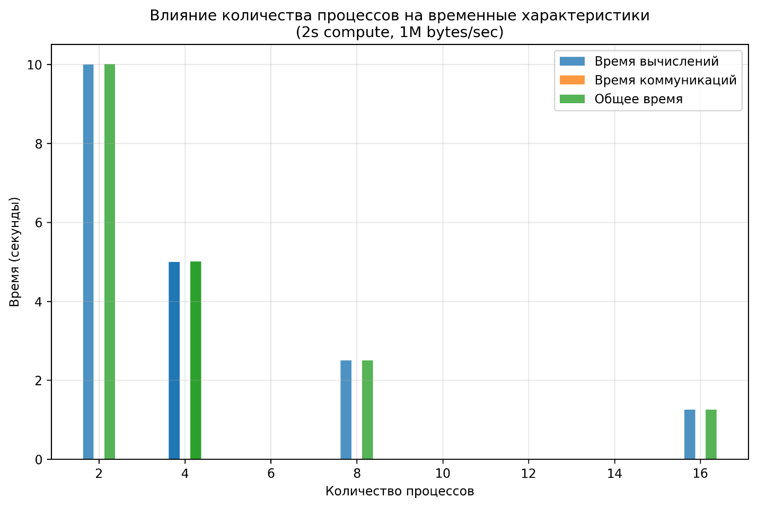
Рисунок 3: processes_vs_time
Время вычислений уменьшается пропорционально количеству процессов (с 10s до 1.25s), время коммуникаций остается практически постоянным (~0.003s). Программа хорошо масштабируется - увеличение процессов уменьшает время вычислений без значительного роста коммуникационных затрат.
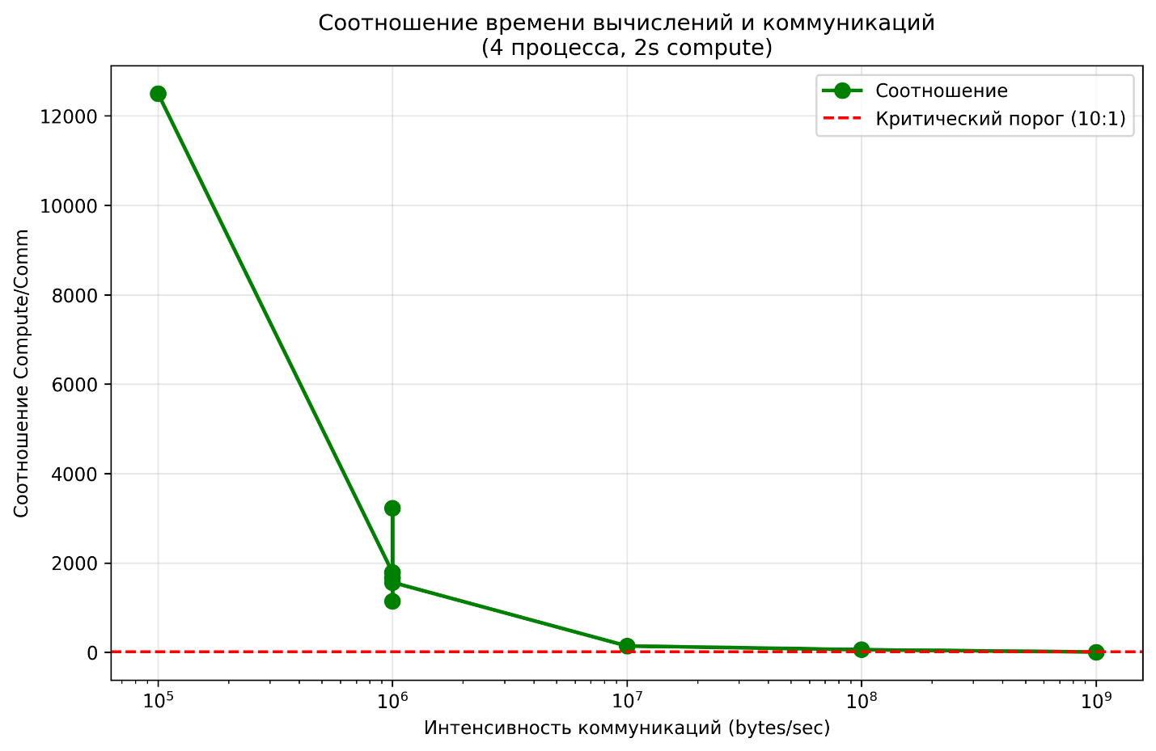
Рисунок 4: compute_comm_ratio
Соотношение compute/comm падает с 12500:1 до 5:1 при росте интенсивности коммуникаций. Для полного совмещения необходимо соотношение не менее 10:1. При 1G bytes/sec соотношение составляет всего 5:1, что объясняет низкую эффективность.

Вывод
Неблокирующие операции MPI эффективно скрывают коммуникационные затраты при соблюдении условия: время вычислений должно превышать время коммуникаций минимум в 10 раз.

